Білім берудің оқу-әдістемелік орталығы

«Қиын өмірлік жағдайға тап болған жасөспірімдерге консультация жүргізудің тиімді тәсілдері» тақырыбындағы облыстық қауымдастық семинары

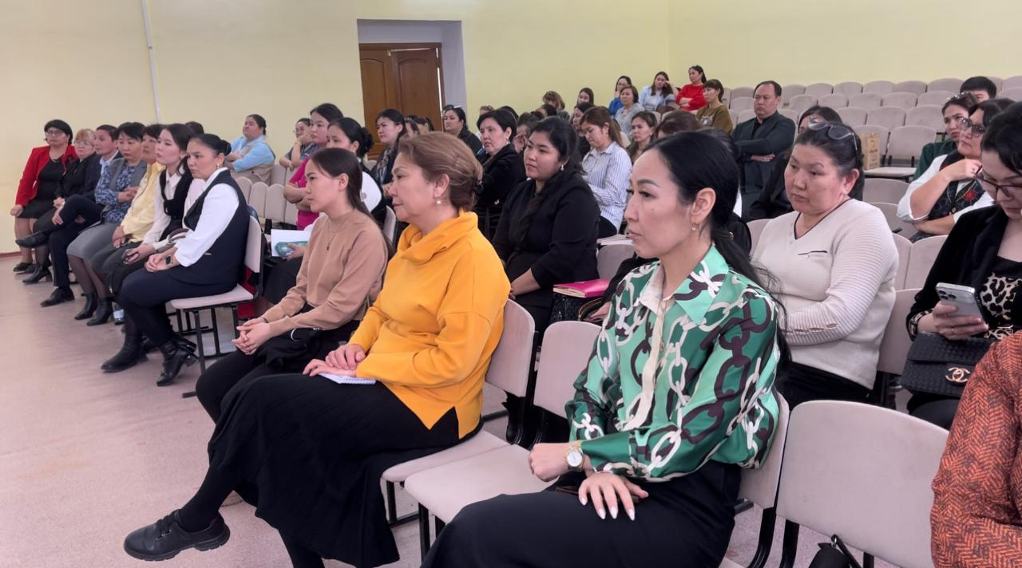

Ақтау 2024 жыл

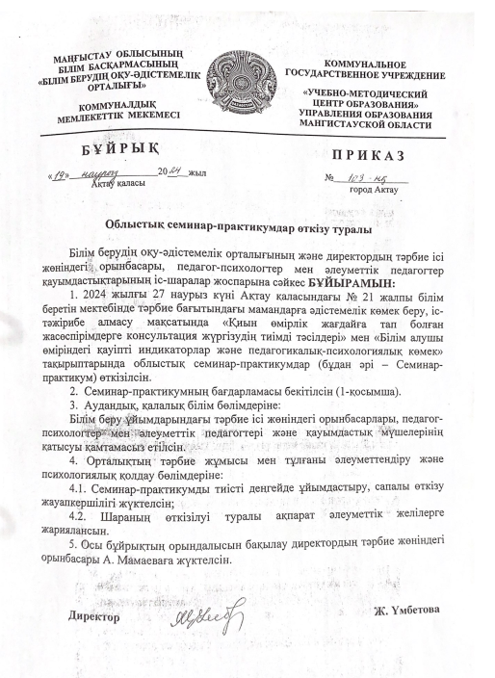

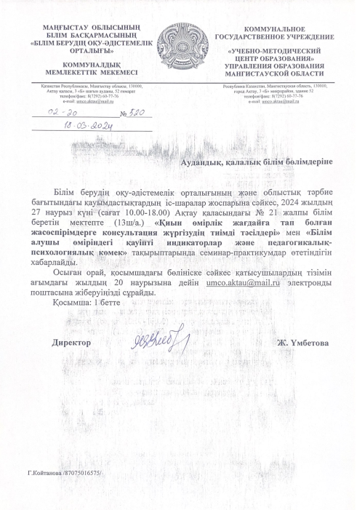

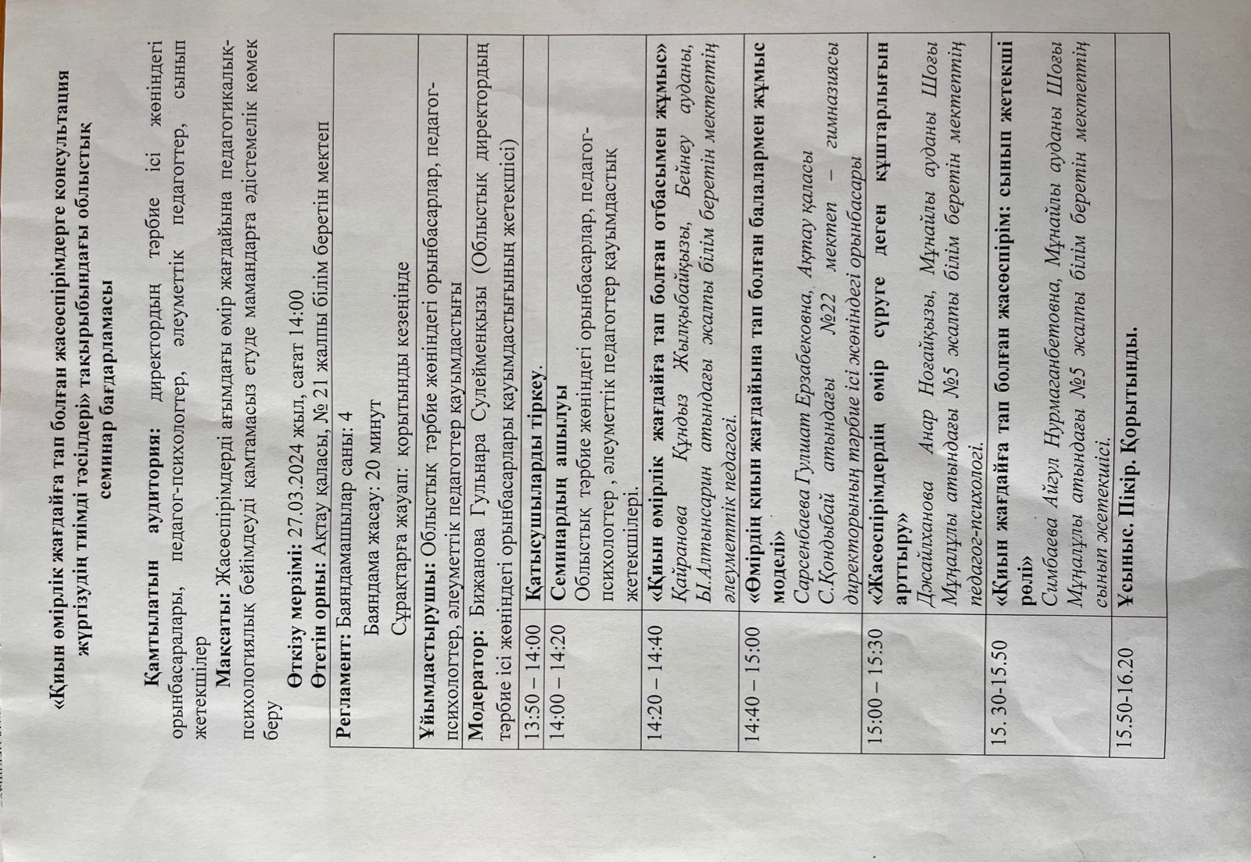

Қайранова Құндыз Жақсыбайқызы
Бейнеу ауданы, Ы.Алтынсарин атындағы ЖББМ әлеуметтік педагогі

«Қиын өмірлік жағдайға тап болған отбасымен жұмыс»

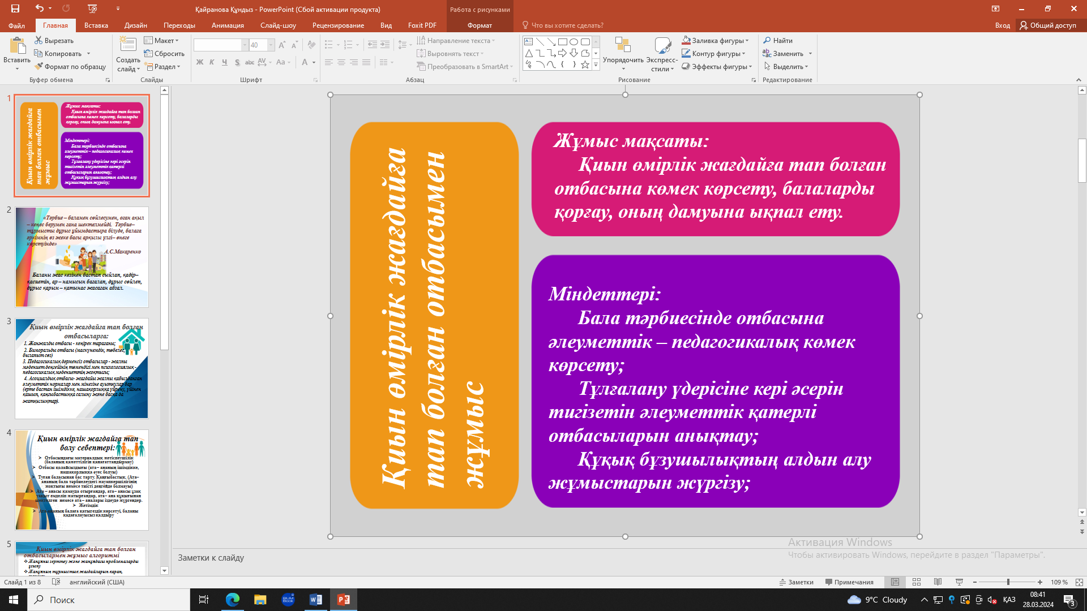
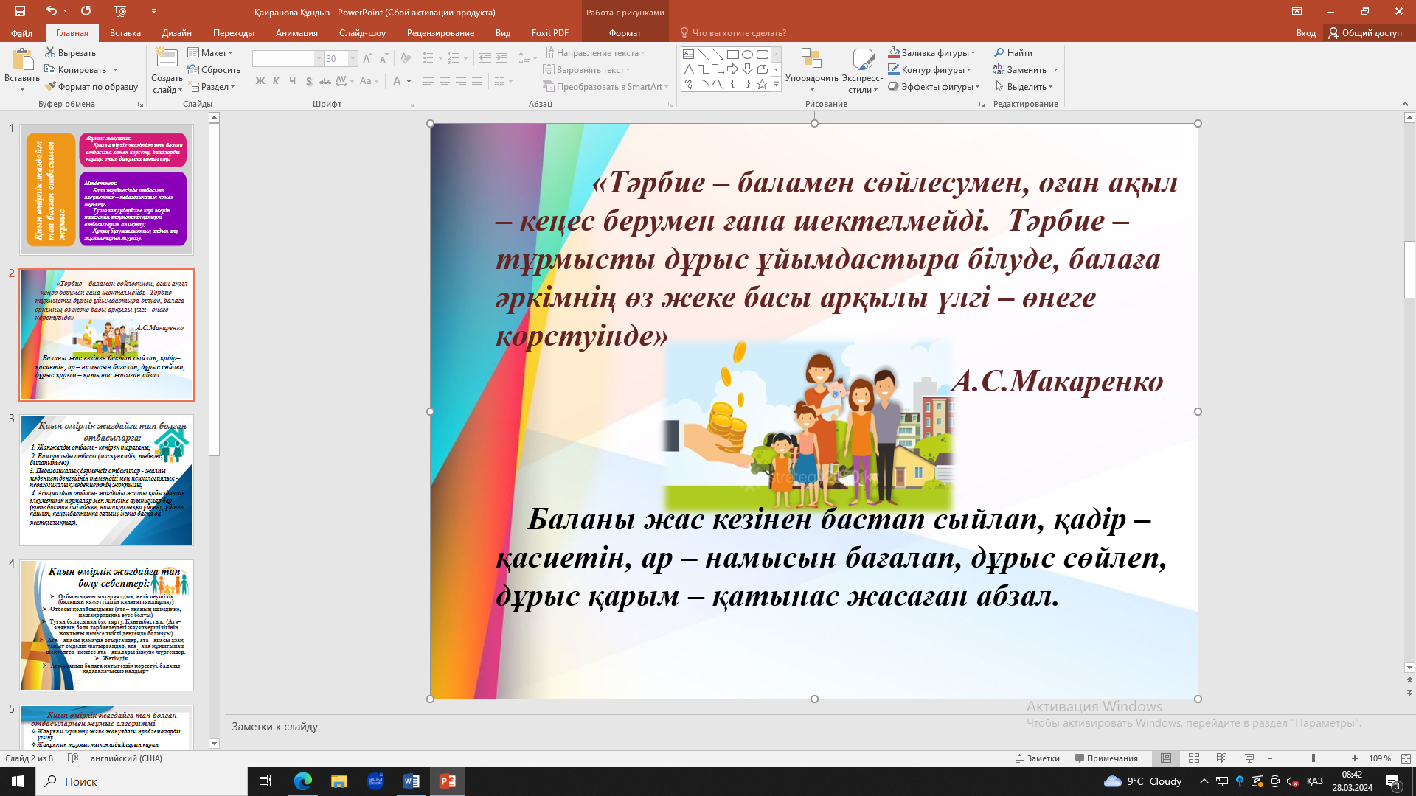
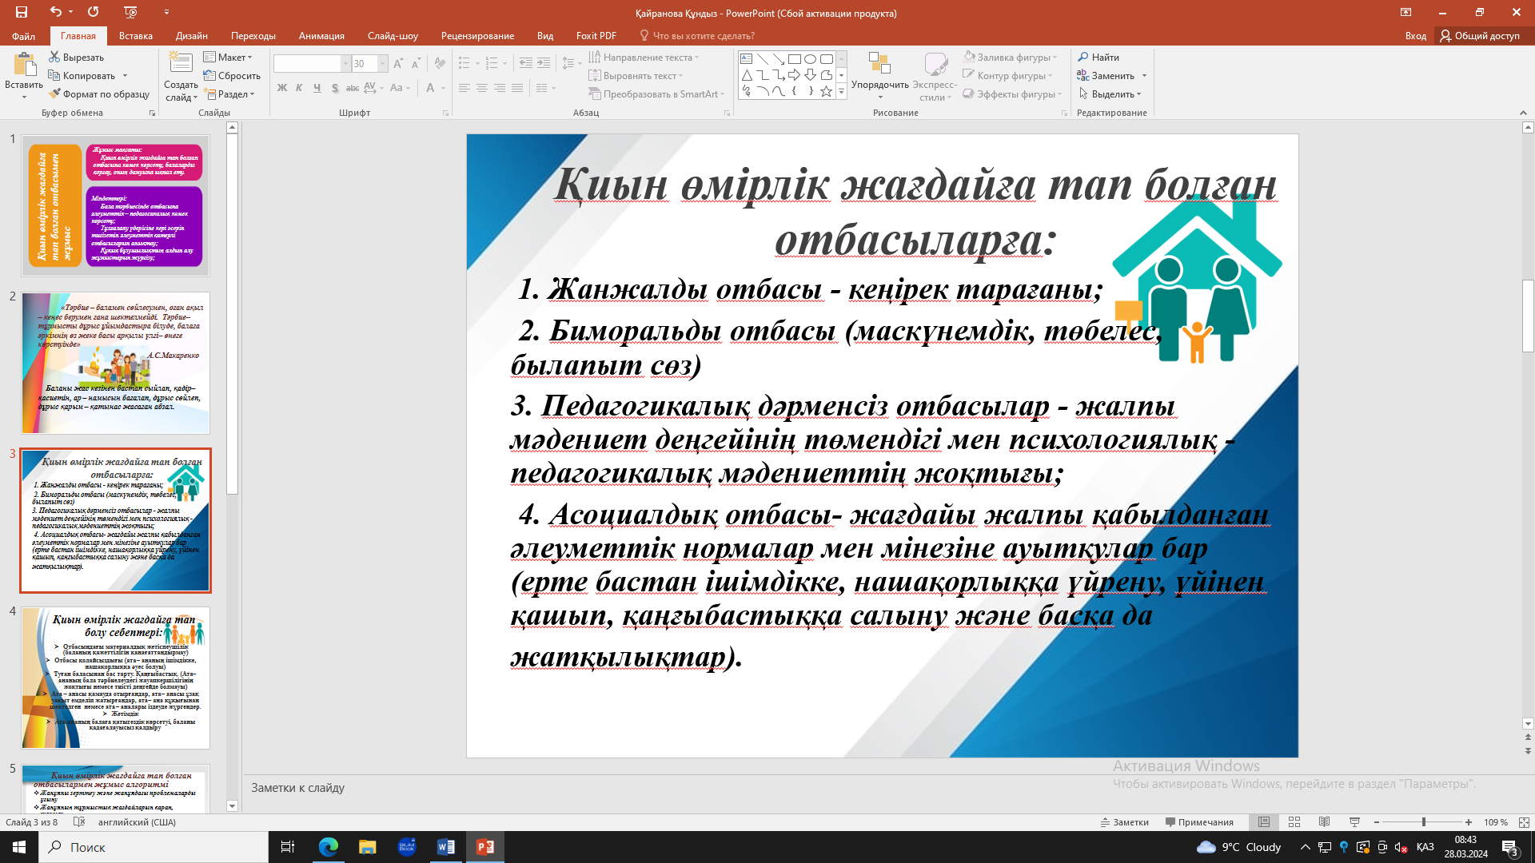
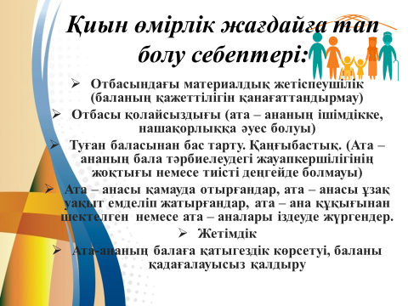
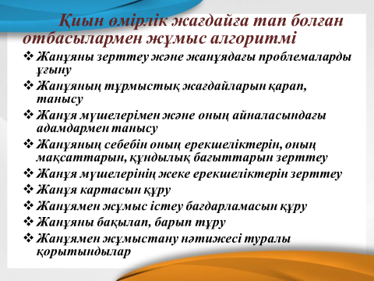

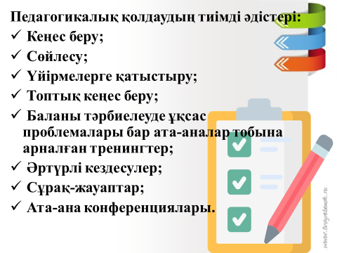
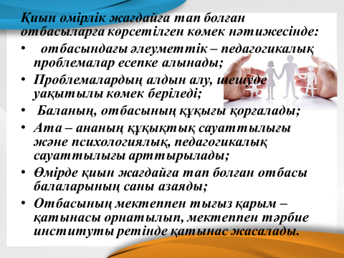
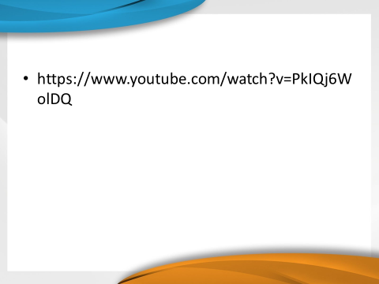
Сәрсенбаева Гүлшат Ерзабекқызы
Ақтау қаласы, С.Қондыбай атындағы №22 ЖББМ директордың тәрбие ісі жөніндегі орынбасары

«Өмірде қиын жағдайға тап болған балалармен жұмыс моделі»
Өмірде қиын жағдайға тап болған балалармен жұмыс жасау моделін құрастырудың мақсаты:
- Өмірде қиын жағдайға тап болған балаларға әлеуметтік психологиялық қолдау көрсету;
- Өмірде қиын жағдайға тап болған балалардың отбасымен жұмыс істеудің, ата – ана мен бала арасындағы жағымды қарым – қатынасты орнатудың тиімді әдіс – тәсілдерін, жаңа жолдарын іздестіру;
- Қиын өмірлік жағдайға тап болған балаларға, олардың отбасына қамқорлық жасау, өмірге деген көзқарасын ояту.
Тәрбие тал бесіктен басталады!
М.Әуезов атамыздың даналық сөзімен бастағым келіп тұр
«Ұл тәрбиелей отырып, халықты тәрбиелейміз,
Қыз тәрбиелей отырып, ұлт тәрбиелейміз»
Мектебімізде осы жұмыстарды жүзеге асыру бағытында осындай бұйрық құрылды, ДТЖО, МП.ӘП, СЖ, МИ бірлескен шығармашылық топ құрылып, жоспар жасақталды
Өмірде қиын жағдайға тап болуына қандай себептер болуы мүмкін?
- Ата-анасынан айырылу;
- Отбасындағы материалдық жетіспеушілік, баланың қажеттілігін қанағаттандырмау;
- Отбасы қолайсыздығы, ата – ананың ішімдікке, нашақорлыққа әуес болуы;
- Денсаулығына байланысты мүмкіндігінің шектеулі (бала немесе ата - ана)
- Туған баласынан бас тарту. Қаңғыбастық. Ата – ананың бала тәрбиелеудегі жауапкершілігінің жоқтығы немесе тиісті деңгейде болмауы;
- Ата – анасы қамауда отырғандар, ата – аналары ұзақ уақыт емделіп жатқандар, ата – аналық құқықтарынан шектелген,
ата – аналары іздеуде немесе іс – түссіз жоғалып кеткендер
Осы аталған себептер бала өміріне кері әсерін тигізеді
Енді біз бұл жағдайларды қалай анықтаймыз, ол үшін біз зерттеу әдісін қолданамыз. 1-ші шығармашыл топпен бірлесіп әр сыныпқа сынып жетекшісімен отбасы жағдайын анықтап, толық мәлімет жинау және әр балаға сараптама жасаймыз.
АНЫҚТАУ Көмек беру
ҚОЛДАУ
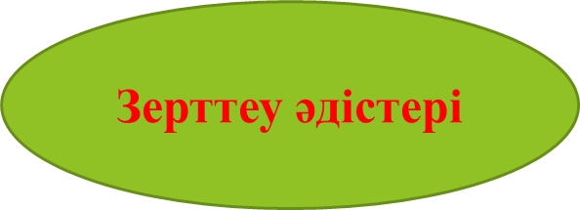КЕҢЕС БЕРУ
БАҚЫЛАУ
Қиын жағдайға тап болған балаларға, олардың отбасына қамқорлық жасау, өмірге деген көзқарасын қалыптастыру арқылы, Отбасындағы зорлық-зомбылық мәселесі балалардың денелік және психологиялық денсаулықтары және жан-жақты дамулары үшін ауыр машақат болып табылады. Балаларға қатысты зомбылықтың алдын алу және бағытталған профилактикалық іс-шаралар жүргізілді.
Мектеп психологы, Диагностика жасау арқылы Баланың жеке портретін қалыптастыру, өзін – өзі бағалау деңгейін, жеке басының проблемаларын, ерекшелігін, басқа балалармен қарым – қатынасқа түсуде кездесетін қиындықтарын, өмірде қиын жағдайға тап болу себептерін анықтайды және балаға кеңес беру арқылы қолдау көрсетеді.
Қиын жағдайға тап болған балаларға әлеуметтік психологиялық қолдау көрсету арқылы ойын-жаттығу ұйымдастырып, Баланың қызығушылығын арттырамыз. Түзету – дамыту жұмыстарын жүргізіп,
Баланың тәртібі бақылауға алынады, қоршаған ортада өзін ұстай білуге, айналасындағыларға мейірімді, рухани көзқараспен қарауға, өзіне, өзінің болашағына деген жақсы көзқарасын қалыптастыруға кеңес беріп, қолдау көрсетеміз.
Өмірде қиын жағдайға тап болған балалардың отбасымен және есепте тұрған балалардың ата-аналарымен, ата – ана мен бала арасындағы жағымды қарым – қатынасты орнатудың тиімді әдіс – тәсілдерін, қолдана отырып, ата-аналарға психологиялық көмек көрсетіліп, тренингтер жұргізілді.
Әлеуметтік педагогпен бірлесіп, Отбасымен жұмыс жасаудың жаңа жолдарын қарастыру арқылы, Жағдайы төмен отбасыларына тиісті жәрдемақылар, зейнетақылар алуда көмек беру арқылы,
Отбасының өзін – өзі қамтамасыз ету, отбасының материалдық жағдайын жақсартудың басқа да мәселелері бойынша түсіндіру жұмыстарын жүргізіп, ата – ана құқығы мен міндетін орындауда, баланың мүддесін қорғауда кеңестер беріліп тұрады.
Мектепішілік есепте тұрған балалармен, олардың ата – аналарымен бала тәрбиелеудегі міндеттері мен құқықтарын орындау бойынша әлеуметтік – құқықтық көмек көрсетіп,
Мектепішілік есепте тұрған балалармен құқық органдарымен кездесулер, құқықтық сабақтар жүргізулер уақытылы жүргізіліп тұрады.
Қорытындылай келе: Осы қиын-қиынға бейім жұмыстар жасалу арқылы не ексең соны орасың демекші........
Нәтижесінде: отбасындағы әлеуметтік – педагогикалық проблемалар есепке алынады.
Проблемалардың алдын алу, шешуде уақытылы көмек беріледі.
Баланың, отбасының құқығы қорғалады.
Ата – ананың құқықтық сауаттылығы және психологиялық, педагогикалық сауаттылығын арттырылады.
Өмірде қиын жағдайға тап болған отбасының балалар саны азаяды. Отбасының мектеппен тығыз қарым – қатынасы орнатылып, мектеппен тәрбие институты ретінде қатынас жасалады.

Абуова Ақжүніс Аманқосқызы
Қарақия ауданы, №5 ЖББМ педагог-психологі

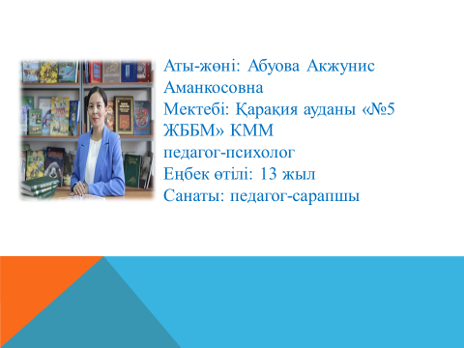
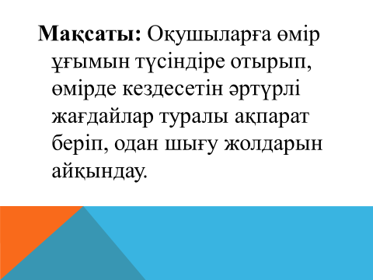

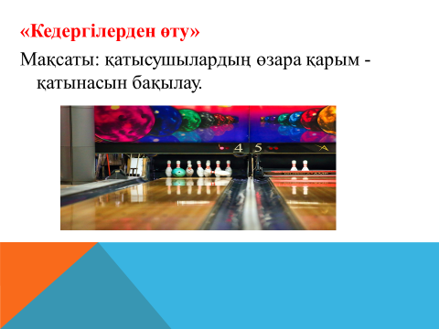
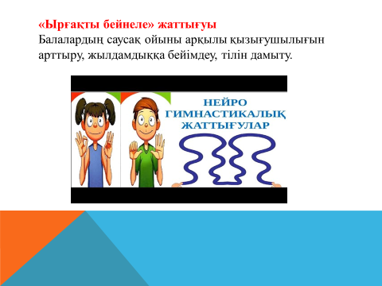
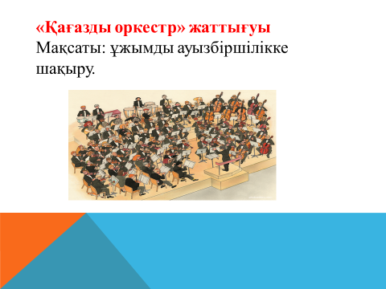
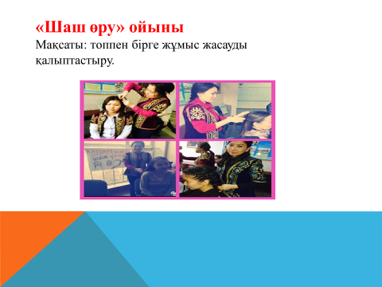
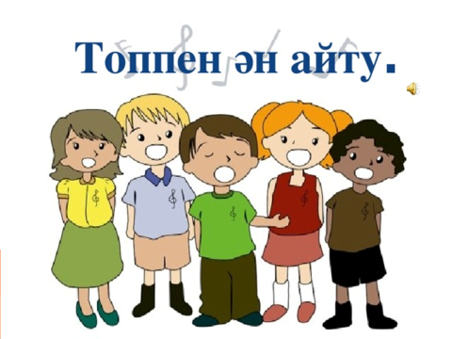


Симбаева Айгүл Нұрмағанбетқызы
Мұнайлы ауданы, Ш.Мұңалұлы атындағы №5 ЖББМ сынып жетекшісі

«Қиын жағдайға тап болған жасөспірім: сынып жетекші рөлі»


